# PDDL语法及FFPlaner使用

## Planning Domain Definition Language语法：

基本内容：

* Domain Name
* Requirements
* Types
* Constants
* Domain Variables
* Predicates
* Actions

以下图为例：

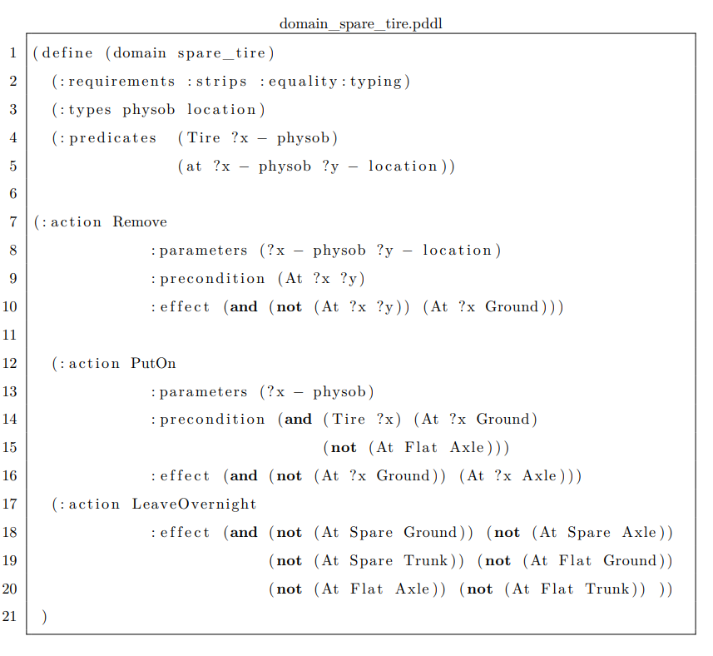



给出domain名称，语法使用就是(domain 名称)



给出依赖项，比如这里的三个都是依赖项，语法使用是“:依赖项”



定义该domain当中需要使用的类型，比如physic object、location都是类型，直接将你需要定义的类型加入到:type的后面

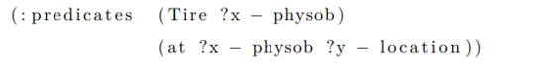

定义该domain需要使用的谓词，单元谓词表示属性，如这里的Tire x表示x这个physic object是否有轮胎属性。谓词名称最先给出，然后依次给出该谓词的项，格式为“？参数 – 参数类型”，比如这里的“？x – physob ？y – physob”表示x这个参数的类型应该是physob的，不能传递其他类型的参数。

整个“Tire ？x – physob”对应Tire(x)这一原子（公式）。

二元谓词表示关系，比如这里的at表示x物体是否在y这个位置

分析与上面的单元谓词类似

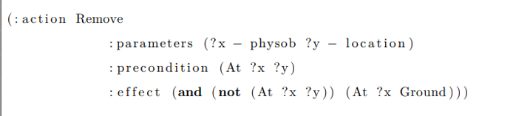

定义该domain中的操作，这里的remove表示移除操作，这个操作需要给定参数，参数定义规则与前面的谓词一样；action执行需要一定的前提条件，前提条件是一个逻辑表达式，根据其真值判断操作是否可以执行；最后执行这个操作会导致一定的结果，这在effect中指定，指定的effect会改写当前状态（相当于改写知识库中基础原子的真值）

语法上来说，precondition后面可以给出原子公式的与或非组合，其中原子公式语法前面谓词说过了，非：（not 原子公式）；与：（and 原子公式1 原子公式2 等等）；或与and用法一致，把and换为or即可

除此之外本次任务还需要知道forall和when的用法：

从briefcase举例子：

(define (domain briefcase)

(:requirements :strips :equality :typing :conditional-effects)

(:types location physob)

(:constants B - physob)

(:predicates (at ?x - physob ?l - location) (in ?x - physob))

(:action mov-b

:parameters (?m ?l - location)

:precondition (and (at B ?m) (not (= ?m ?l)))

:effect (and (at B ?l) (not (at B ?m))

(forall (?z - physob)

(when (and (in ?z) (not (= ?z B)))

(and (at ?z ?l) (not (at ?z ?m))))))

)

(:action put-in

:parameters (?x - physob ?l - location)

:precondition (not (= ?x B))

:effect (when (and (at ?x ?l) (at B ?l))

(in ?x))

)

(:action take-out

:parameters (?x - physob)

:precondition (not (= ?x B))

:effect (not (in ?x))

)

)

首先讲一下这个domain的含义，然后将下面的forall和when用法

注意到写在effect中的这段代码：

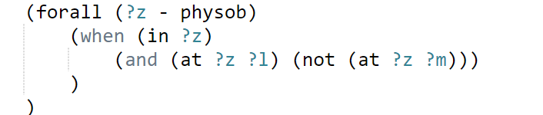

这里意思就是遍历所有的object z，当z在B中，就产生effect



即将z的位置location设置为l（因为z在briefcase当中，briefcase被携带到了l地点，那么z自然也被移动到l）

这里必须使用forall，因为你无法设置是哪个对象在briefcase中，所以需要遍历判断

(define (problem get-paid)

(:domain briefcase)

(:objects P D -physob home office - location)

(:init

(at B home) (at P home) (at D home) (in P)

)

(:goal (and (at B office) (at D office) (at P home)))

)

然后就是数据文件，给出这个问题的定义：它涉及的domain、问题的参数定义、问题的初始状态、问题的目标状态

定义好问题后我们调用求解器，他会给我们求解出一系列的action使得问题从初始状态到达目标状态（如果有解）

## FFPlaner online：

[http://editor.planning.domains/#](http://editor.planning.domains/)

注意不要使用https，否则会报malformed url

演示